Завтрак  Банан  Каша кукурузная молочная  Кофейный напиток с молоком  Бутерброд с маслом сливочным  Сок  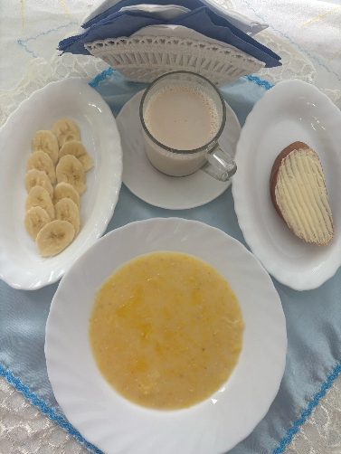 | Обед  Салат из свежих помидор и огурцов  Рассольник  Картофельное пюре  Фрикадельки говяжьи  Компот из свежих фруктов  Хлеб столичный  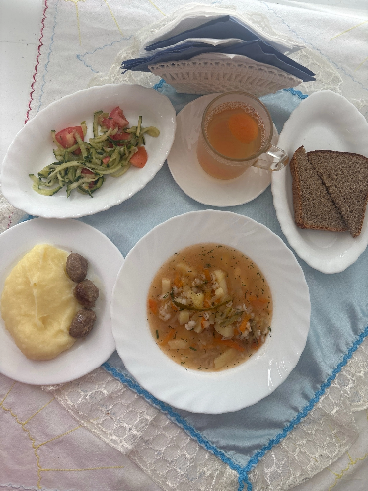
Полдник  Конфеты  Ряженка  Кефир  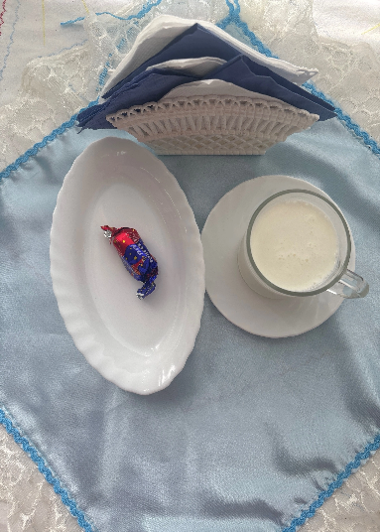 | Ужин  Салат из яблок, апельс. и бананов с сахаром  Подлив сладкий из подлива  Запеканка из творога  Чай с сахаром  Хлеб прибрежный  